Конкурс «Люди на обочине войны»

Разработка занятия по литературе в 7 классе «Помнить, чтобы жить …
(Тема Памяти в рассказе Е. И. Носова «Живое пламя»)

Автор:
Калинина Светлана Владимировна,
Учитель русского языка и литературы
МБОУ «Атамановская СОШ»
Новокузнецкого района
Кемеровской области

2015
Пояснительная записка

Калинина Светлана Владимировна, учитель русского языка и литературы МБОУ «Атамановская СОШ» Новокузнецкого района Кемеровской области.

Разработка занятия по литературе в 7 классе «Помнить, чтобы жить …(Тема Памяти в рассказе Е. И. Носова «Живое пламя»)

Занятие ориентировано на учащихся 7 класса. Выполняет воспитательные функции: повышает у учащихся интерес к чтению, воспитывает любовь к родине, формирует чувство патриотизма. Урок интегрирован с такими областями, как живопись ( репродукции картин, как русских художников, так и зарубежных), музыка ( в течение урока учащимся предоставляется возможность послушать фрагменты песен, посвященных памяти о войне). Урок сопровождается мультимедийной презентацией, которая выполняет не просто функцию сопровождения, но способны расширить кругозор учащихся и повысить уровень их интеллектуального развития, так как содержит материал намного шире, чем предполагает учебник.
Проведение урока предполагает использование таких педагогических технологий, как:
- Информационно-коммуникативные технологии;
- Проблемное обучение;
- КСО;
- Педагогические технологии на основе активизации и интенсификации деятельности учащихся (активные методы обучения);
- Воспитательные технологии;
- Педагогические технологии на основе гуманно-личностной ориентации педагогического процесса.

Разработка занятия по литературе в 7 классе
Помнить, чтобы жить …(Тема Памяти в рассказе Е. И. Носова «Живое пламя»)
Цель урока: Знакомство учащихся с рассказом Е. И. Носова «Живое пламя»
Задачи:
- развивать речь учащихся, навыки выразительного чтения и анализа художественного произведения, умение работать со справочной литературой
- развивать эмоциональное восприятие художественного текста, аналитического мышления, читательской культуры;
- воспитывать у школьников уважительное отношение и чувство благодарной памяти к погибшим в годы Великой Отечественной войны.
- развивать коммуникативные навыки непосредственного взаимодействия учащихся между собой, а также с учителем.
Учебные предметы: литература, изобразительное искусство, музыка, информатика
Класс: 7
Оснащение урока : компьютер, мультимедийный проектор, книги, тексты рассказа Е. Носова «Живое пламя». 4) С.И.Ожегов, Н.Ю.Шведова. Толковый словарь русского языка. 5)Толковый словарь живого великорусского языка Владимира Даля. 6) Д. Н. Ушаков. Толковый словарь, книги о Великой Отечественной войне
Ход занятия
Эпиграф: Люди!
Покуда сердца
стучатся,—
помните!
Какою
ценой
завоевано счастье,—
пожалуйста,
помните!

( Занятие начинается с песни «Память о войне»)
- Ребята в исполнении группы «Эсперанса» прозвучал фрагмент песни «Память о войне». О чем эта песня? Как вы думаете, зачем нужно помнить о войне? Что такое память?
Давайте обратимся к слову память и создадим полное представление значимости этого слова.
(Работа с высказываниями. Задание: вставьте пропущенное слово в данных ниже высказываниях):
1. … - это сокровищница и опекунша всего в мире. (Цицерон)
2. Прошлое, хранящееся в … , есть часть настоящего. (Т. Котарбиньский)
3. Потерял … - потерял себя. (Пословица)
4. Единственной мерой времени является … . (В. Гжегорчик)
5. Без … наше прошлое было бы мертво для нашего будущего, а настоящее безвозвратно исчезло бы в прошлом. (С. Л. Рубинштейн).
Каково лексическое значение этого слова? Познакомьтесь со словарными статьями слова ПАМЯТЬ. Какое определение вам кажется более удачным?(Приложение).Почему?

У:Прошло 70 лет, как закончилась Великая Отечественная война, но её эхо никогда не затихнет в людских душах. Мы не имеем права забыть ужасы войны, чтобы они не повторились вновь. Мы не имеем права забыть тех солдат, которые погибли ради того, чтобы мы сейчас жили. Теме памяти посвящено наше занятие. Мы с вами проследим, как писатели поднимают тему памяти и решают её на страницах своих произведений на примере рассказа Е. Носова «Живое пламя».
Давайте обратимся с Вами к личности самого писателя.
(Ученик рассказывает о Носове в сопровождении презентации)
Носов Евгений Иванович родился 15 января 1925 года в селе Толмачеве под Курском. Полуголодное детство научило его промышлять рыбной ловлей, охотой, собиранием трав, чтобы продать и заработать на хлеб.
Шестнадцатилетним юношей пережил фашистскую оккупацию. Летом 1943 года, закончив восьмой класс, ушёл на фронт, поступил в артиллерийские войска, стал наводчиком орудия. Участвовал в операции «Багратион», в боях на Рогачёвском плацдарме за Днепром. Воевал в Польше. В боях под Кёнигсбергом 8 февраля 1945 был тяжело ранен и 9 мая 1945 года встречал в госпитале в Серпухове, о чём позже написал рассказ «Красное вино победы».
После войны Носов продолжил учёбу, закончил среднюю школу. С детства любивший рисовать и явно обладавший талантом, уезжает в Среднюю Азию работать художником, оформителем, литературным сотрудником. Начинает писать прозу. В 1958 году выходит его первая книга рассказов и повестей «На рыбачьей тропе».
В 1961 году возвращается в Курск, становится профессиональным писателем, публикует свои произведения «Тридцать зерен», «Дом за триумфальной аркой», «Где просыпается солнце».
Е. И. Носов был награждён Орденами Ленина и Отечественной войны, медалями. В 1975 году писатель был удостоен Государственной премии РСФСР, в 1996 году - Международной премии имени М. А. Шолохова в области литературы и искусства.
Умер писатель 13 июня 2002 года, похоронен в Курске. 15 октября 2005 года в сквере по улице Челюскинцев был установлен памятник. Писатель жил недалеко от этого места и часто, выходя на прогулки, отдыхал в тени деревьев. Над созданием памятника работалавторский коллектив под руководством курского скульптора Владимира Бартенева.
У.: Ребята, давайте представим себе людей, чьи образы создает в рассказе автор. И поймем, что содержание подчинено главной мысли: память о погибших в Великой Отечественной войне живет в сердцах родных и совсем незнакомых людей. Известные и безымянные бойцы, не пришедшие с фронта, возвращаются в нашу жизнь… дуновением легкого ветерка, лазуревым тихим утром, разросшимся под окном жасминовым кустом или… ярко вспыхнувшим цветком на клумбе.
1) От чьего лица ведется рассказ?
2) Какие функционально-смысловые типы текста отражены в произведении?
(Повествование с элементами описания и рассуждения.)Как вы определили?
3) Что нам известно о рассказчике? Кем он приходится тёте Оле?
4) - В рассказе тетя Оля не жалуется на свою судьбу, уже не плачет. Но глубокая, затаенная печаль переполняет эту женщину. Что дает нам право сделать такой вывод?
5) Как вы считаете, почему тётя Оля занимается разведением цветов?
4) Почему тётя Оля не любила маки?
5) Почему рассказчик посеял маки?
6) Выразительно прочитайте описание клумбы. Каким цветам автор уделяет особое внимание?
Можно ли сказать, что маттиолы, анютины глазки так же сильно волновали сердце героя, как и маки?
Какие средства использует автор при описании маков? Как показана их недолгая красота?
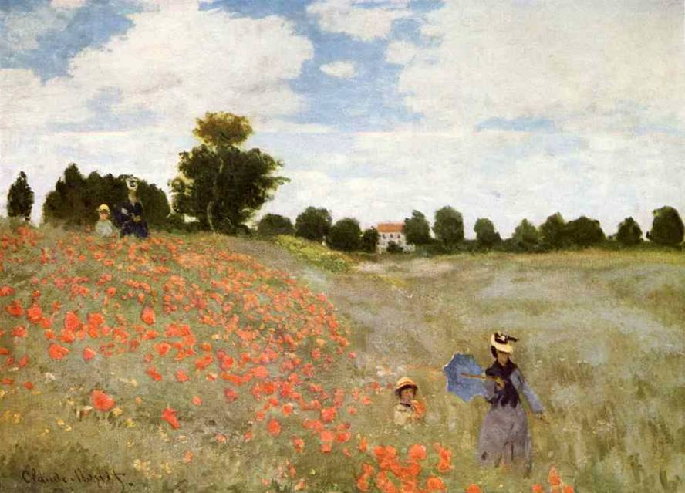
-Многие художники изображали эти скромные цветы на своих полотнах? (просмотр картины Клод Моне).
- Какими вы видите маки на поле? Какие ассоциации возникают у вас с этими цветами? Какие краски вводят художники на полотна?
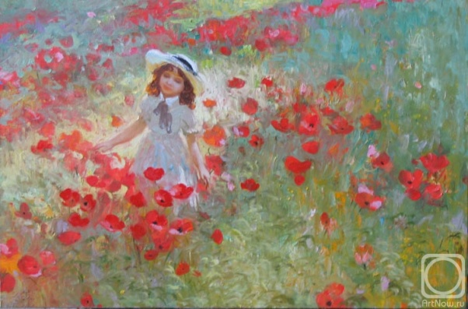

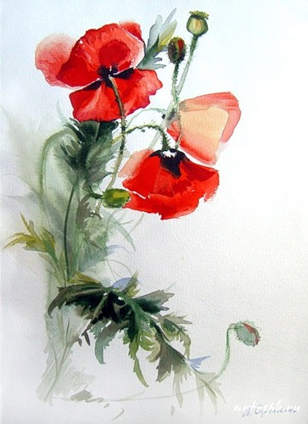

Комаров Николай. Девочка и маки

Маки. Скрипченко Людмила

Поэты тоже в своих стихотворениях рисовали маки, но только другими средствами , средствами художественной выразительности.
Е. Акимова «Маки»:
Война прошла, минуло много лет,
Из памяти стирая эти годы.
Но не забудь, Россия, этих бед,
О них тебе напомнят маков всходы.
Алеют маки искрой на земле,
Горят они в степных просторах, в поле
И обжигают сердце всей стране,
Как капли крови, да, горячей крови.
Цветут они и не дают забыть
О тех боях за жизнь и за свободу,
О тех, кто смог себя не пощадить,
Своею кровью обогреть всю воду.
Алеют маки искрой на земле,
И пламень тот горит не угасая,
Он обжигает сердце всей стране,
О горьких годах ей напоминая.
И сердце наше память ту хранит,
И слёзы скорби на глазах усталых,
И память прошлого в душе земли горит,
Как тот пожар в траве из маков алых.
Алеют маки искрой на земле,
Как капли крови, да горячей крови.
И обжигают сердце всей стране,
Своим огнём до страшной нашей боли.

-С чем автор стихотворения сравнивает маки?
- Почему автор связывает именно эти цветы с войной?(….)
-О происхождении мака существует много легенд. В христианской мифологии происхождение мака связывают с кровью невинно убитого человека. Впервые будто бы мак вырос из крови распятого на кресте Христа и с тех пор растет там, где пролилось много человеческой крови.
А в Англии существует национальный праздник – День Маков – день памяти погибших солдат. 11 ноября - День Памяти всех павших на полях сражений, дата которого знаменует годовщину окончания 1-й мировой войны. Символом Дня Памяти во многих странах является красный мак.
Давайте составим таблицу, сопоставив ассоциации и посмотрим, в чем жизнь мака схожа с человеческой жизнью( в таблице заполнена только первая колонка)
Мак | Человек
“Выбросили навстречу солнцу три тугих бутона” | Красота, свет, добро
“Походили на зажженные факелы”, “алые лепестки”, “раскрывали свои огненные языки”, “полыхали, точно искры”, “наливались густым багрянцем”  “вспыхивали трепетно-ярким огнем” | Огонь,  молодость,  страсть,  жажда жизни,  яркость впечатлений, чувственность, эмоциональность
“пламенели – осыпались – погасли”, “И у людей так бывает”  “свежий, в капельках росы лепесток” | Быстротечность человеческой жизни, оборвавшаяся жизнь, трагизм, боль, скорбь  молодость, красота, смерть
Живое пламя | Чистый, непрекращающийся,  небесный, вечный огонь,  память, благодарность,  слезы, очищение,  молчание
“А снизу… подымались все новые и новые туго свернутые бутоны, чтобы не дать погаснуть живому огню” | Надежда
- Рассмотрите цепочку глаголов: пламенели – осыпались – погасли. Как называется художественный прием, основанный на усилении или, наоборот, ослаблении какого-либо признака? (Градация)
- Как же происходит эволюция мака от начала к концу произведения? На что похожи эти цветы?
(Маки, подобно человеческой жизни,сначала распустились, затем пламенели, гасли и сгорели. Жизнь человека так же коротка, но прекрасна. Огонь в рассказе ассоциируется с душой человека, отдавшего свою жизнь во имя жизни других. Маки как символ внезапно оборвавшейся молодой жизни горят, “пламенеют”, но огонь этот живой, приносящий слезы очищения. И если в центре рассказа перед нами всего несколько маков, то в финале – это уже “большой костер” огненных цветов. Он напоминает вечный огонь. Знак вечной памяти и молчания.)
Сейчас прозвучит фрагмент песни Ю.Антонова «Маки». Попытайтесь ответить на вопрос: Почему маки названы горькой памятью земли?
(Звучит песня Ю. Антонова «Маки», 1 куплет и припев)
- Перечитайте эпизод, где герой-рассказчик и тетя Оля рассматривают отцветший мак. Отчего вдруг «как-то сгорбилась» тетя Оля?
- Что мы узнали о сыне тёти Оли? Как погиб Алексей? Какой человек способен на такой поступок?Каким вы себе представляете Алексея?
- Прочитайте конец рассказа. Как вы понимаете его смысл? Для чего, по-вашему, тетя Оля посадила маки?
- Почему мы можем назвать эти строки ключевыми в произведении Носова?
9) Вы обратили внимание, что в рассказе не описываются военные действия. Сумел ли Е. Носов на страницах небольшого произведения показать жестокость войны? Докажите.
(«Когда я снимал эту комнату, Ольга Петровна, подняв глаза на портрет юноши в летной форме, что висит над письменным столом, спросила:
— Не мешает?.. Это мой сын Алексей. И комната была его… Алексей погиб, спикировав на своем крошечном «ястребке» на спину тяжелого фашистского бомбардировщика.)
-Вернемся к названию рассказа. В чем его смысл?Какие ассоциации вызывает у вас словосочетание живое пламя? (вечный огонь)
(это и цветущие маки, и жизнь человека, подобная им, и вечная память о людях, проживших короткую, но яркую жизнь).
Итог занятия:Эпиграфом к нашему занятию были взяты строки из произведения Р. Рождественского «Реквием». К чему призывает нас автор?
И в своем рассказе «Живое пламя» Носов показал, что героическое продолжает жить среди нас, в нашем сознании. Память питает корни «нравственного духа народа», «живых, вдохновительных подвигов». Память! Она всегда с нами.
В заключение, ребята, хочется обратить ваше внимание на выставку книг, тема которой является тоже память о ВОВ. Если кого-то из вас заинтересовала эта тема, вы можете посмотреть и почитать предложенные книги.

Приложение
«Энциклопедия» слова ПАМЯТЬ»

Мак | Человек
“Выбросили навстречу солнцу три тугих бутона” | Красота, свет, добро
“Походили на зажженные факелы”, “алые лепестки”, “раскрывали свои огненные языки”, “полыхали, точно искры”, “наливались густым багрянцем”  “вспыхивали трепетно-ярким огнем” | Огонь,  молодость,  страсть,  жажда жизни,  яркость впечатлений, чувственность, эмоциональность
“пламенели – осыпались – погасли”, “И у людей так бывает”  “свежий, в капельках росы лепесток” | Быстротечность человеческой жизни, оборвавшаяся жизнь, трагизм, боль, скорбь  молодость, красота, смерть
Живое пламя | Чистый, непрекращающийся,  небесный, вечный огонь,  память, благодарность,  слезы, очищение,  молчание
“А снизу… подымались все новые и новые туго свернутые бутоны, чтобы не дать погаснуть живому огню” | Надежда

Список использованной литературы
- Орг А.Г. Носов Евгений Иванович / А.Г. Орг // Русские писатели : XX век: биографический словарь : А–Я / сост. И.О. Шайтанов.- М., 2009.- С. 381-382.
- Носов Е.И. Избранные произведения. В 2 т. Т.2. В чистом поле : рассказы, повести / Е.И. Носов ; [авт. вступ. ст. и примеч.В.Васильев ; ил. В. Смирнова]. - М.: Советская Россия, 1983. – 509 с.
- https://www.google.ru/search?q=о

